МИНОБРНАУКИ РОССИИ
Санкт-Петербургский государственный
электротехнический университет
«ЛЭТИ» им. В.И. Ульянова (Ленина)
Кафедра МОЭВМ

отчет
По «UI-тестирование» практике
Тема: Тестирование Яндекс Маркета

Студенты гр. 3388 |  | Глебова В.С  Раутио И.А  Басик В.В
Руководитель |  | Шевелева А.М

Санкт-Петербург
2025
ЗАДАНИЕ
на «UI-тестирование» практику

Студенты: Глебова В.С, Раутио И.А, Басик В.В
Группа: 3388
Тема практики: Тестирование Яндекс Маркета

Задание на практику:
Нужно написать 10 тестов по одному определенному блоку / функционалу системы. Например, работа с постами в вк – создание поста, поделиться постом на своей странице, добавить комментарий к посту, лайкнуть пост, поделиться постом в сообщении, удалить пост, закрепить пост, добавить в архив, отключить комментарии.
Сроки прохождения практики: 25.06.2025 – 08.07.2025
Дата сдачи отчета: 07.07.2025
Дата защиты отчета: 07.07.2025
Студенты |  | Глебова В.С  Раутио И.А  Басик В.В
Руководитель |  | Шевелева А.М

Аннотация

Целью данной практики является освоение автоматизации тестирования веб-приложений с использованием современных технологий: Java, Selenide (на основе Selenium), JUnit для написания тестов и Maven как системы управления проектом. В рамках практики разработано 10 автотестов на определенный функциональный блок выбранной системы (например, работа с постами в социальной сети). Работа ведётся в группах по три человека через GitHub, где каждый участник выполняет коммиты и несёт ответственность за определённую часть проекта. Тесты должны быть задокументированы в формате чеклиста с описанием действий, входных данных и ожидаемых результатов. Также предусмотрено логирование выполнения тестов. Итоговый отчет включает описание реализации, UML-диаграммы, демонстрацию работы тестов и заключение по результатам практики

Summary

The goal of this practice is to master the automation of web application testing using modern technologies: Java, Selenide (based on Selenium), JUnit for writing tests, and Maven as a project management system. Within the scope of the practice, 10 automated tests have been developed for a specific functional block of a selected system (for example, working with posts in a social network). The work is carried out in groups of three people via GitHub, where each participant makes commits and is responsible for a certain part of the project. The tests must be documented in a checklist format, including descriptions of actions, input data, and expected results. Logging of test execution is also provided. The final report includes an implementation overview, UML diagrams, demonstration of test execution, and a conclusion based on the results of the practice.
содержание

 | Введение | 5
1. | Первый раздел | 6
1.1. | Чеклист | 6
2. | Второй раздел | 8
2.1. | Описание классов и методы | 8
2.2. | UML-диаграмма | 0
3. | Третий раздел | 0
3.1. | Тестирование одного теста | 0
3.2. | Успешная обработка всех тестов | 0
 | Заключение | 0
 | Список использованных источников | 0
 | Приложение А. Название приложения | 0

введение

Цель: Разработка автоматизированных UI-тестов для веб-приложения с использованием современных инструментов тестирования.

Задачи:
- Написать 10 автоматизированных тестов для выбранной системы.
- Использовать технологии: Java, Selenide (Selenium), JUnit 5, Maven, логирование.
- Организовать работу в GitHub (репозиторий на группу из 3 человек с распределением задач в README.md).
- Оформить чеклист в виде таблицы с описанием тестов.

Для тестирования был выбран сайт Яндекс Маркет(https://market.yandex.ru). Выбор обусловлен тем, что это популярная и функционально насыщенная торговая площадка с широким ассортиментом товаров и развитой системой поиска, фильтрации и навигации. Такие особенности позволяют протестировать разнообразные сценарии взаимодействия пользователя с веб-интерфейсом, включая авторизацию, поиск, фильтрацию, добавление товаров в корзину и сравнение.
1. Первый раздел

  - Чеклист
Тест 1 «Поиск товара»
Шаги теста
- Авторизация на сайте
- Ввести запрос в поисковую строку «iphone 15»
- Нажать кнопку «Найти»
Ожидаемый результат
- Отображается заголовок с текстом запроса
- Карточки товара содержат ключевые слова
Тест 2 «Фильтр по цене»
Шаги теста
- Авторизация
- Ввести запрос в поисковую строку «ноутбук»
- Установить минимальную цену 10тыс.
- Установить максимальную цену 50 тыс.
- Применить
Ожидаемый результат
1.Все товары в выдаче имеют цену в заданном диапазоне
Тест 3 «Релевантность поиска»
Шаги теста
- Авторизация
- Ввести запрос в поисковую строку «iphone 15»
- Проверка, что у всех введённых товаров в заголовке есть «iphone 15»
Ожидаемый результат
1. После ввода запроса «iphone 15» и выполнения поиска, на странице отображаются товары, у которых в названии присутствует ключевое слово «iphone 15».
2.Все найденные товары соответствуют поисковому запросу (например: «iPhone 15 128 ГБ», «Чехол для iPhone 15», и т. д.).
3.Отсутствуют товары, не связанные с данным запросом (например, «Samsung Galaxy S24» или «Наушники Bluetooth» без указания iPhone 15 в названии).
Тест 4 «Добавление товара в корзину»
Шаги теста
- Авторизация
- Программа ищет по запросу «ноутбук»
Ожидаемый результат
- После выполнения поискового запроса «ноутбук» отображается список товаров, соответствующих данному запросу.
- Первый товар который выведется, добавляется в корзину
- При переходе в корзину добавленный товар отображается в списке с указанием наименования, цены и количества
Тест 5 «Удаление товара из корзины»
Шаги теста
- Авторизация
- Заходим в корзину и проверяем есть ли товар
- Удаляем товар
Ожидаемый результат
- Происходит проверка, есть ли товар в корзине, если нету, то выводится «Корзина должна содержать товар»
- Если корзина прошла проверку и товар имеется в корзине, удаляем его
Тест 6 «Поиск по каталогу»
Шаги теста
- Авторизация
- Открыть категорию «Электроника»
- Перейти в «Смартфоны»
Ожидаемый результат
- После открытия категории «Электроника» отображается список подкатегорий, включая «Смартфоны».
- При переходе в раздел «Смартфоны» открывается страница с каталогом смартфонов.
- Отображаются карточки товаров, соответствующие выбранной категории.

2. ВТОРОЙ раздел

2.1. Описание классов и методов
2.2. UML-диаграмма

3. третий раздел

  - Тестирование одного теста
Для описания выбран тест «Добавление товара в корзину»
- Программа заходит на сайт Яндекс маркет и проходит регистрацию на сайте. Выбирает войти по логину , вводит почту и пароль(рис.1-рис.3).
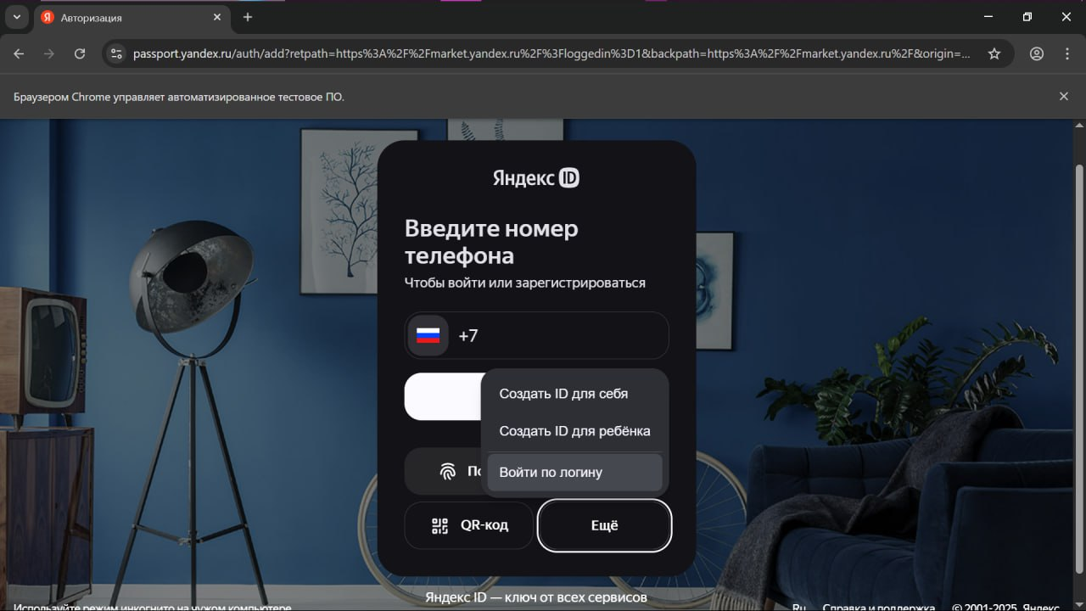
Рисунок 1 - Авторизация

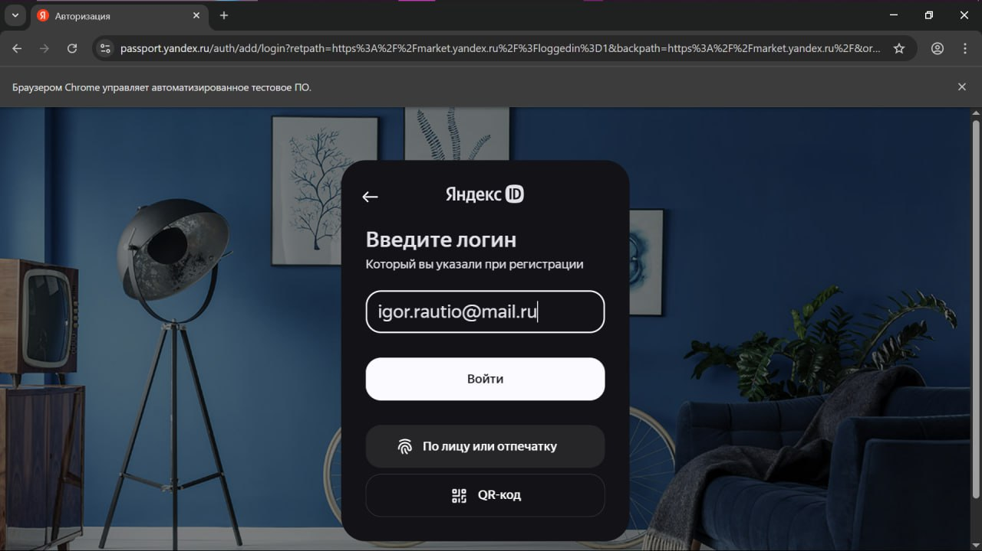
Рисунок 2 – Ввод логина

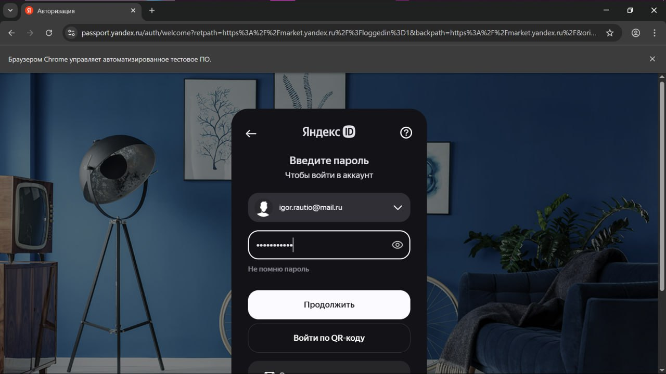
Рисунок 3 – Ввод пароля
- Далее в поисковой строке вводится запрос «ноутбук», клик по кнопке «Найти», выбор товара по запросу(рис.4)
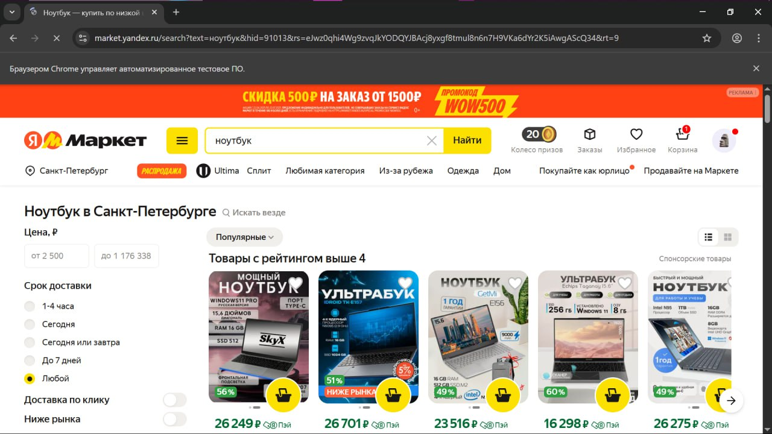
Рисунок 4 – Ввод товара в строку поиска
- Программа переходит к карточке выбранного товара и добавляет его в корзину(рис.5)
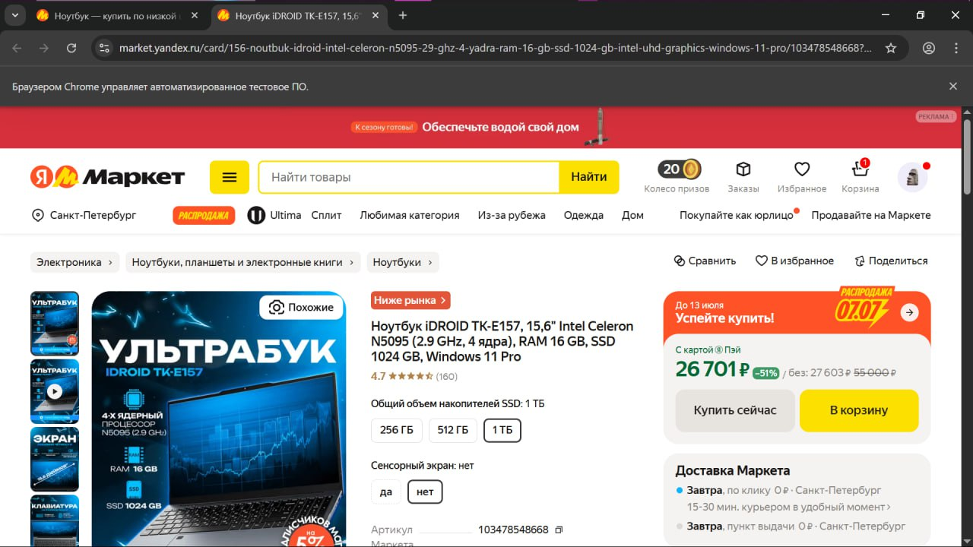
Рисунок 5 – Добавление товара в корзину
- Происходит проверка, что товар добавлен в корзину(рис.6)
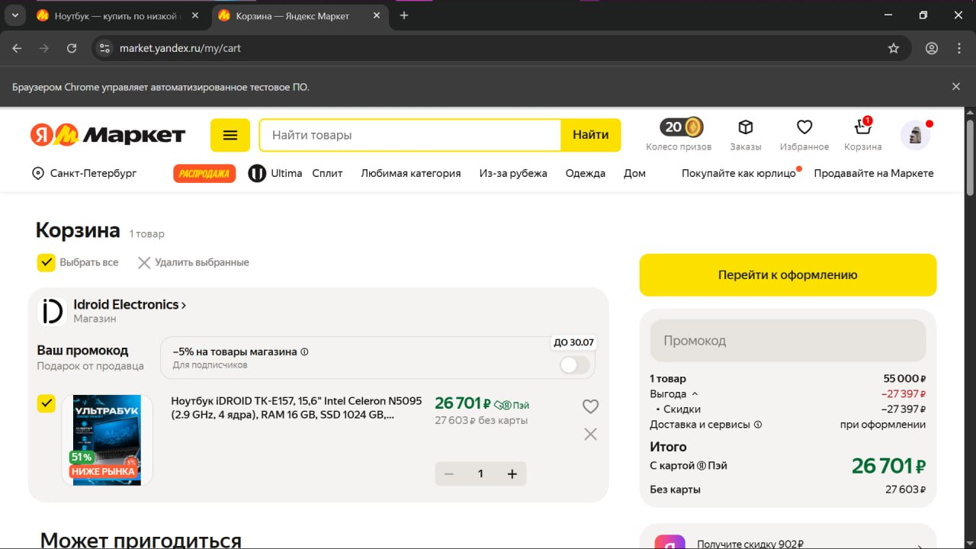
Рисунок 6 – Переход в корзину
- На рисунке 7 представлены поэтапные шаги.
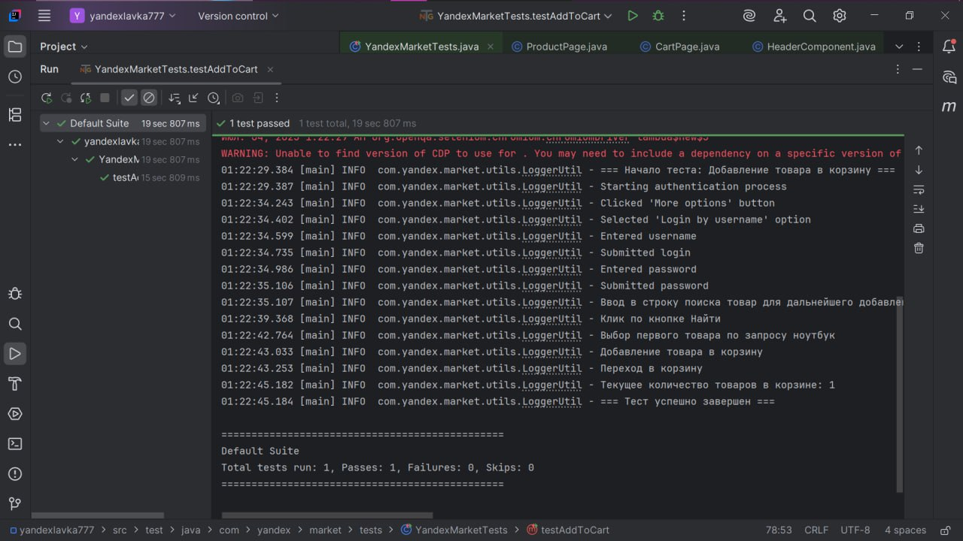
Рисунок 7 – Логгер для теста

3.2. Успешная обработка всех тестов

заключение

Кратко подвести итоги, проанализировать соответствие поставленной цели и полученного результата.

список использованных источников
- Васильев А.Н. «Программирование на Java»

- Яндекс Маркет https://market.yandex.ru

- https://www.selenium.dev/documentation/webdriver/ui_testing/
(Официальная документация Selenium по тестированию пользовательского интерфейса)

- Мэйвороно, Энтони
Test-Driven Development with Selenium — Packt Publishing, 2021.
(Подробное описание работы с UI-тестами через Selenium и Selenide

- https://yandex.ru/support/partners/market/index.html
(Официальные материалы по функционалу Яндекс Маркета, полезны для понимания логики интерфейса)

приложение А
Название приложения

